Manuel de l’application CityResto

Félicitations, vous venez de faire l’acquisition de l’application CityResto ! Nous vous remercions pour l’intérêt que vous lui portez !

**Présentation**

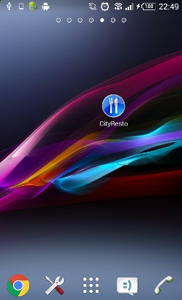CityResto est une application Android qui vous permet de vous situer dans une ville, tout en vous présentant les différents restaurants à proximité. Comme elle nécessite de nombreuses informations pour fonctionner, telles que les noms des restaurants ou votre position, il sera obligatoire de connecter votre appareil à internet.

Nous vous garantissons que nous n’accédons à aucune de vos données, et que toutes les informations que vous entrerez dans CityResto sera gardée secrète.

Ainsi, veuillez commencer par activer votre réseau de données, ou vous connecter à un réseau Wifi. Ensuite, vous pouvez lancer l’application en cliquant sur son icône.

**Accueil**

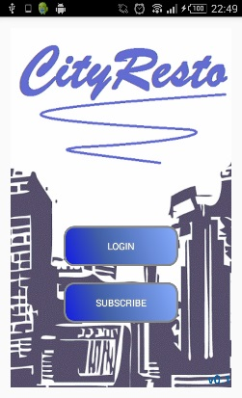Une fois que l’application sera lancée, elle affichera une première page d’acceuil.

À cet endroit, il vous sera possible de vous diriger vers la page de connexion. Cependant, vous devez vous enregistrer afin de pouvoir utiliser les services de CityResto. Si vous ne possédez pas de compte, il faut donc se diriger vers la page d’inscription en cliquant sur « subscribe ». Si vous avez déjà créé un compte, cliquez sur « connecter », et sautez au chapitre Connexion.

**Inscription**

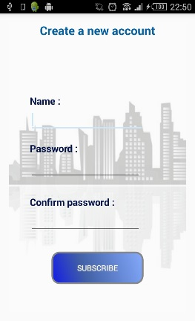Une nouvelle page apparaît, dans laquelle il vous est possible d’entrer un pseudo et un mot de passe. Si le pseudo que vous entrez existe déjà, il effacera le précédent, et le remplacera par le vôtre. Ensuite, veuillez entrer un mot de passe. De préférence, celui-ci doit contenir au moins sept caractères, incluant au moins une lettre minuscule, une lettre majuscule et un chiffre. Vous pouvez tout à fait choisir un mot de passe différent, mais cela est fortement déconseillé.

Après avoir choisi un mot de passe, il faut le confirmer en l’écrivant à nouveau dans « confirmed password ». Il est obligatoire que le mot de passe confirmé soit identique au premier mot de passe entré.

Lorsque vous aurez terminé, cliquez sur le bouton « subscribe ». Cela enregistrera vos informations sur votre téléphone, et vous serez aussitôt redirigé sur la page de conection.

**Connexion**

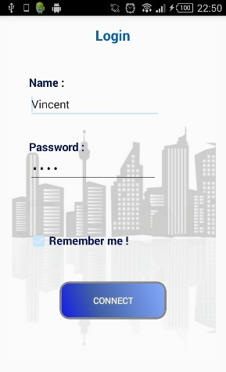Vous vous trouvez maintenant sur la page de connexion. C’est ici que vous devez vous identifier pour accéder aux services que fournit CityResto.

Entrez donc votre pseudo et votre mot de passe dans les champs prévus à cet effet. Si vous entrez la mauvaise information, l’application vous l’indiquera. Il est donc important de se souvenir de son pseudo et de votre mot de passe.

Si vous souhaitez éviter d’entrer ces informations à chaque fois, vous pouvez cocher la case « Remember Me ». Tant que cette case est cochée, votre identifiant et votre mot de passe seront gardés en mémoire, et vous n’aurez plus besoin de les écrire. Si vous souhaitez annuler cet enregistrement, vous n’avez qu’à décocher la case « Remember Me ».

Cliquez ensuite sur le bouton « Connexion » pour lancer le service de localisation. Si le GPS de votre smarphone n’est pas activé, un message apparaitra et vous donnera la possibilité d’aller dans vos options (ici, settings). Suivez l’instruction, et allez activer votre GPS. Une fois fait, revenez à l’application CityResto, et cliquez à nouveau sur Connecter.

**Affichage de la carte**

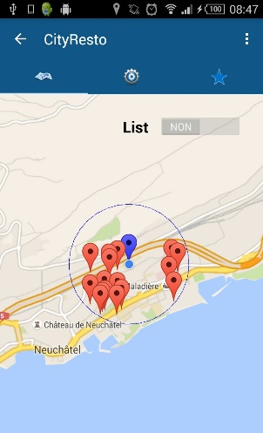Le service de localisation peut prendre quelques secondes. Veuillez donc patienter jusqu’à ce que la carte s’affiche. La durée d’attente peut dépendre de votre connexion internet.

Lorsque la carte sera affichée, vous apercevrez un cercle contenant de nombreux marqueurs. Il s’agit du périmètre de recherche de restaurants. Celui-ci est définit par défaut à 500m, mais vous pourrez le modifier par la suite.

Vous trouverez automatiquement un marqueur bleu, situé au centre du cercle. Ce marqueur indique votre position actuelle. Si des restaurants se trouvent à proximité, vous verrez d’autres marqueurs de couleur rouge. Chacun d’entre eux représentera un restaurant. N’hésitez pas à zoomer sur la carte pour situer les restaurants avec plus de précision.

Si vous souhaitez connaître le nom d’un restaurant, cliquez sur le marqueur. Son nom apparaîtra aussitôt. Si vous cliquez sur le nom dudit restaurant, cela ouvrira une nouvelle page, qui affichera le profil du restaurant.

**Profil de restaurant**

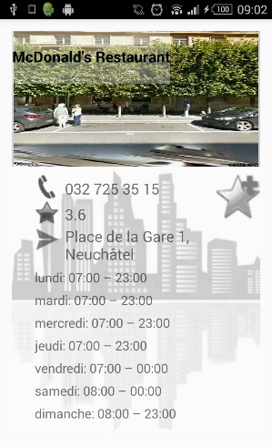Sur cette page, vous pourrez obtenir diverses informations au sujet du restaurant sélectionné. Si une image est disponible, elle s’affichera. Bien entendu, vous trouverez le nom du restaurant, mais aussi son numéro de téléphone, sa note globale, et le nom de la rue. Si les heures d’ouvertures sont disponibles, elles seront également visibles. Dans le cas contraire, vous trouverez l’indication « Hours not found ».

Sur cette page de profil, vous trouverez sur la droite une étoile grisée, avec un petit symbole plus. Il s’agit en réalité d’un bouton, qui vous permet d’ajouter le restaurant actuel à votre liste de favoris. C’est la raison pour laquelle un compte utilisateur est nécessaire. Chaque utilisateur possédera sa propre liste de favoris. Cette dernière sera présentée plus bas. Si vous cliquez sur cette étoile grisée, elle deviendra jaune, et un message vous indiquera que le restaurant a été ajouté à vos favoris. Il vous sera possible de le retirer de votre liste à tout moment, en cliquant à nouveau sur l’étoile. Elle deviendra à nouveau grise, et un message vous indiquera que le restaurant a bien été supprimé de vos favoris. Pour plus d’informations, consultez le chapitre Favoris.

Si vous revenez en arrière, vous serez ramené à la carte Google Maps.

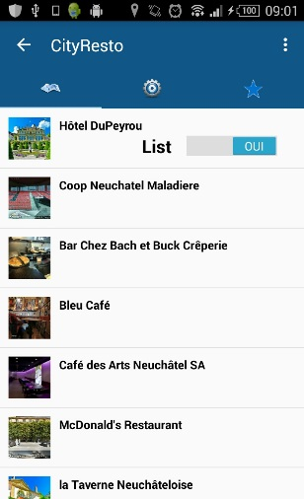**Liste de restaurants**

Depuis l’affichage de la carte, vous avez la possibilité d’afficher les restaurants sous forme de liste. Vous n’aurez pas la possibilité de voir où se trouvent les restaurants, mais vous verrez directement leur nom et leur image, ce qui peut être plus intéressant.

Pour passer en mode liste, cliquez simplement sur la case « List ». La page chargera automatiquement la liste des restaurants. Si vous cliquez sur un restaurant, cela ouvrira à nouveau la page de profil de restaurant.

**Paramètres**

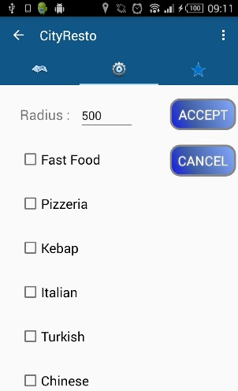Il est possible de modifier le rayon de recherche de restaurants dans l’onglet paramètres, représenté par un petit rouage au milieu de la barre d’outils. Vous verrez un champ « Radius », définit par défaut à 500 mètres. Vous pourrez le modifier à votre guise, pour adapter la recherche à vos préférences. Notez que le rayon ne peut être inférieur à 100m, ni supérieur à 10km.

En dessous, vous trouverez une liste de types de restaurants. Elle permettra d’ajouter un filtre à la recherche de restaurants. Par exemple, si vous cochez la case « Pizzeria », seules les pizzerias seront affichées. Cela permettra de choisir les restaurants à afficher selon vos envies. Si vous souhaitez enregistrer vos paramètres, cliquez sur le bouton « Accept ». Sinon, cliquez sur « Cancel ». Notez que dans les deux cas, vous serez renvoyés à l’onglet d’affichage de la carte.

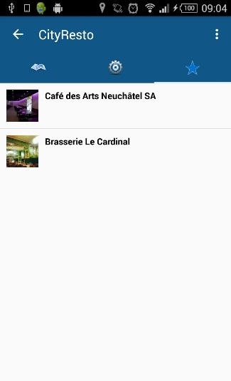**Favoris**

Le troisième et dernier onglet contient la liste de favoris. Il s’agit de tous les restaurants que vous avez définit comme « favori », en cliquant sur l’étoile de leur profil. Depuis cette liste, vous pourrez accéder au profil de chaque restaurant favori, même si celui-ci se trouve dans une ville différente ! Cela permet de consulter n’importe quel restaurant favori, où que vous soyez.

**Conclusion**

CityResto est une application qui peut prendre du temps à charger certaines données. Ne soyez pas surpris si l’application présente quelques ralentissements. Cela ne durera jamais plu sde quelques secondes. À nouveau, cela peut dépendre de votre connexion actuelle.

Nous espérons que CityResto est une application qui vous plaira, et qu’elle vous permettra de trouver votre bonheur parmi les différents restaurants existant autour de vous !

